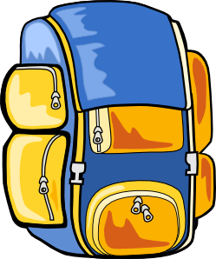
Datum: ____/ ____/ _______
Name: __________________

1. Kreuze die richtige Antwort an.

- Laura: Was ist das?
Tobias: Das ist _____ Schere.

a) ein b) eine c) einen
d) -- e) kein
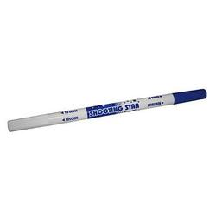
- Klaus: Sophie, was ist denn das?
Sophie: Das ist _____ Tintenkiller.

a) -- b) einen c) eine
d) die e) ein

- Toni: Ist das ____ Folie?
Sabrina: Nein, das ist _____ Federmäppchen.
  - ein/ kein
  - ein/ keine
  - eine/ keine
  - eine/ kein
  - kein/ ein
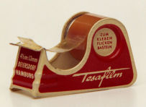
4) Melanie: Ist das _____ Tesafilm?
Philipp: Ja, das ______ ____ Tesafilm.

a) ein/ ist kein b) eine / sind keine c) ein/ ist ein
d) eine/ ist ein e) eine/ ist eine

5) Das ist __________ Ordner.

a) Ordner b) Mappe c) Farbstift
d) Kugelschreiber e) Heft

6) Das ist eine ___________.

a) Mappe b) Federmäppchen c) Buch
d) Kreide e) CD- Spieler

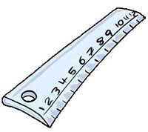
7) Sara: Ist das ______ Kassettenrekorder?
Tamara: Nein, das ist ______ Kassettenrekorder.
Das ist _____ Lineal.

a) eine/ keine/ ein b) ein/ kein/ ein c) eine/ kein/ eine
d) ein/ kein/ eine e) kein/ ein/ ein

8) Das _________ sieben Bücher.

a) ist ein b) ist eine c) -
d) sind e) ist kein

9) Das _________ zwei Mappen.

a) ist eine b) ist keine c) sind
d) - e) ist

10) Das ________ Radiergummi.
a) ist ein b) sind keine c) sind kein
d) - e) ist

11) Das _________drei Bleistifte.
a) ist eine b) sind c) ist kein
d) - e) ist

Viel Erfolg !

